長庚紀念醫院 高雄院區 部門 呼吸治療科

適用對象(呼吸治療師/員)

居家氧氣裝置標準作業規範

編號：AUNW00/AUPW00-A028
中華民國 91年01月01日 制訂公佈
中華民國 108年04月25日 第6次修訂

使 用 規 定

- 擔 任 本 職 務 執 行 作 業 者 ， 應 詳 讀 本 手 冊 ，
並 嚴 格 遵 照 執 行 。
- 倘 若 對 所 訂 內 容 有 疑 問 ， 應 即 向 直 屬 主 管 請
教 ， 務 必 求 得 徹 底 瞭 解 為 止 。
- 對 所 訂 內 容 如 有 改 善 意 見 時 ， 應 反 應 直 屬 主
管 並 作 充 分 溝 通 ， 俾 使 內 容 更 為 完 整 。

居家氧氣裝置標準作業規範

=

居家氧氣裝置標準作業規範(一)
編 號：AUNW00/AUPW00-A028
總頁數：7 頁 數：7-1
作 業 目 的 | 適 用 範 圍 | 使 用 器 材 、 工 具
- 降低肺動脈壓：對合併患有肺高壓症  的病人，可預防或延遲心肺症的發  生。  - 預防夜間低血氧的發生。  - 降低心臟與呼吸肌所作的功。  - 日常生活、行動範圍及社會生活範圍  的擴大。  - 精神及生理狀態的改善。  - 提高存活率。 | 需居家照護病患  ＊收費項目名稱  1.氧氣  2.氧氣濃度分析器  ＊收費項目編號  1. 57004C  2. 57014B | 居家氧氣製造機  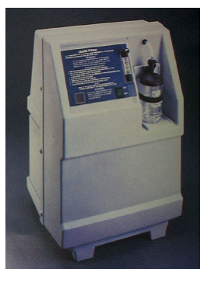
 |  | 公佈日期：91年01月 | 修訂日期：108 年04月第6次修訂
居家氧氣裝置標準作業規範(二)
編 號：AUNW00/AUPW00-A028
總頁數：7 頁 數：7-2
項次 | 操 作 說 明 或 作 業 流 程 | 注 意 事 項
壹 | 執行前  一. 依處理醫囑標準作業規範(N26001)醫囑執行及處理  (一)確認醫囑  1.治療的目地  2.治療的形式  3.治療頻率  4.氧氣濃度  二.檢閱病歷(瞭解適用對象)  (一)確認有關數據  1.病史及身體檢查  2.住院診斷  3.病程記錄  (二)檢閱相關數據  1.動脈血氣體分析  2.經脈血氧飽合度監測、  3.心電圖  4睡眠或運動血氧飽合度評估 | 一.治療的形式、頻率及氧氣濃度.必須遵照醫師的指示使用氧氣，如使用流量及使用時間，不可擅自停用，亦不可隨便更改流量，否則會影響到治療的效果。  二.符合下列標準才是長期氧氣治療的適用對象  (一)持續的氧氣治療：  1.休息時，動脈血氧分壓低於55mmHg 或血氧飽合度低於88  ％。  2.休息時，動脈血氧分壓介於55-59mmHg或血氧飽合度89％  以上，合併有鬱血性心衰竭、心電圖證實有心肺症、紅血  球增生症的情形。  3.休息時，動脈血氧分壓大於59mmHg或血氧飽合度大於  89％，接受過其他保守療法失敗，且醫囑特別需要時。  4.以上病人必須持續使用氧氣一天12至24小時，才能達到長  期氧氣治療的目標  (二)非持續的氧氣治療：  1.運動時，在低度運動時動脈血氧分壓低於55mmHg 或血氧飽合度低於88％。  2.睡眠時，動脈血氧分壓低於55mmHg或血氧飽合度低於88％，並合併有慢性缺氧的併發症，如肺高壓症、日間嗜睡、心律不整等。  以上情形，病人不須要持續用氧，但在特殊狀況下必須用氧，至於氧氣流量、使用時間，則須另外評估
 |  | 公佈日期：91 年01 月 | 修訂日期：108 年04月第6次修訂
居家氧氣裝置標準作業規範(二)
編 號：AUNW00/AUPW00-A028
總頁數：7 頁 數：7-3
項次 | 操 作 說 明 或 作 業 流 程 | 注 意 事 項
 | 三.依手部衛生感染管制作業要點(L05328)執行洗手  四.準備用物:(附圖)  1.氧氣濃縮機  2.潮濕瓶(視病人情況需要)  3.鼻導管  4.蒸餾水；煮過的冷開水(視情況需要)  五.使用前準備  1.將機器接上適當電源  2.接好潮濕瓶接頭(視情況需要)  3.將蒸餾水或煮過的冷開水加至適當水位(視情況需要)  4.確定氧氣流量是否順暢。(註1)  5.協助病人將鼻管戴好 | 附圖一  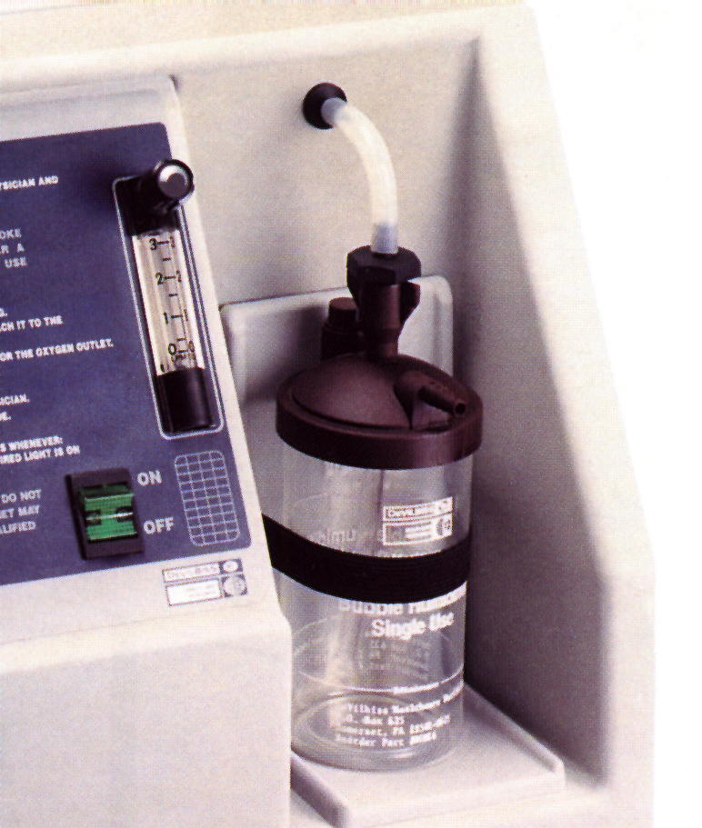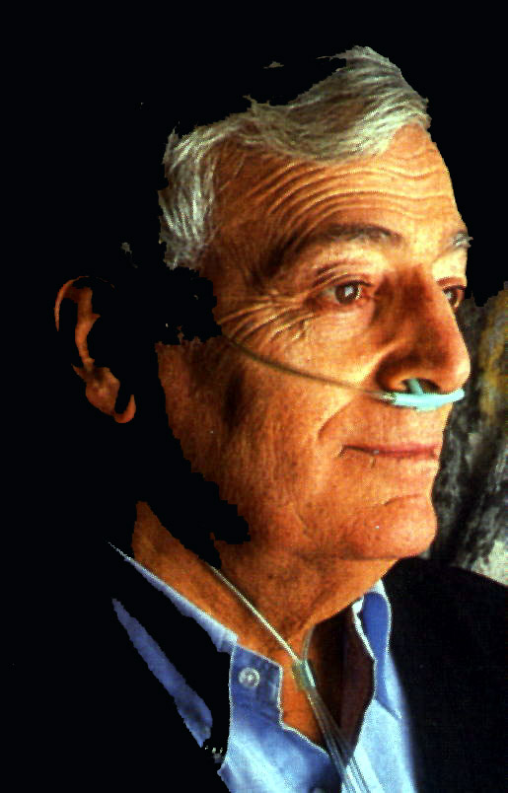  (註1) 如設定流量、確定氧氣流量是否順暢，若感覺不到氧氣,可將鼻管放入水中,看潮濕瓶是否有冒泡，或將鼻管對著臉頰感覺是否有流量,若無請檢查潮濕瓶,是否按照螺紋旋緊。
 |  | 公佈日期：91年01月 | 修訂日期：108 年04月第6次修訂
居家氧氣裝置標準作業規範(二)
編 號：AUNW00/AUPW00-A028
總頁數：7 頁 數：7-4
項次 | 操 作 說 明 或 作 業 流 程 | 注 意 事 項
貳 | 執行中  - 依病人安全作業管理準則(L03507)執行病人辨識  二、向病人和家屬說明使用此儀器目的及過程。  三、操作步驟依使用機型操作說明書或操作手冊執行。  四、操作步驟  - 打開機器開關(附圖三)  開機後，會看到紅色警報指示燈亮及聽到響聲，電腦自我偵測3-5秒後，自動紅燈熄滅及停止聲響，然後聽到馬達運轉之“鳴….鳴”聲及每隔5-9秒進空氣，排氮氣的機器閥動作聲及潮濕瓶內冒泡的水聲。(此為正常之聲請勿誤會機器故障)  - 調整流量(請依照醫師指示)(附圖四)  逆轉：增加流量  正轉：減少流量 | 附圖三  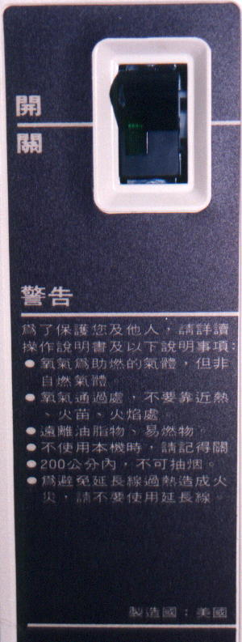  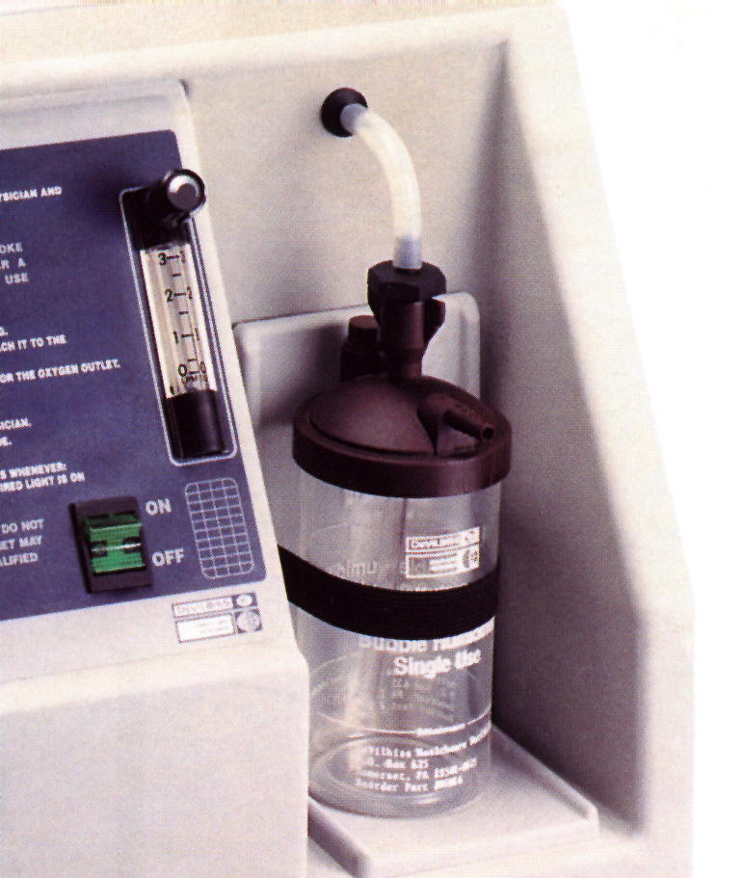  附圖四  請依照醫師指示調整流量
 |  | 公佈日期：91 年01 月 | 修訂日期：108 年04月第6次修訂
居家氧氣裝置標準作業規範(二)
編 號：AUNW00/AUPW00-A028
總頁數：7 頁 數：7-5
項次 | 操 作 說 明 或 作 業 流 程 | 注 意 事 項
叁 | 執行後  - 依手部衛生感染管制作業要點(L05328)執行洗手。  - 依生物醫療廢棄物感染管制作業要點(L05325)處理用物。  - 依計價作業標準作業規範(N15002)將治療項目及使用物料計價。  - 記錄  1.日期  2.時間  3.生命徵象  4.異常徵兆  5.簽名
 |  | 公佈日期：91 年01 月 | 修訂日期：108 年04月第6次修訂

居家氧氣裝置標準作業規範(三)
編 號：AUNW00/AUPW00-A028
總頁數：7 頁 數：7-6
異 常 狀 況 | 發 生 原 因 | 處 理 對 策
- 斷電  - 感覺不到氧氣 | 1.插頭脫落  2.該區停電  1.接頭鬆脫  2.流量未開  3.斷電 | 1.檢查插頭是否脫落  2.檢查該區插座是否停電  3.檢查機器的背後，電源線附近白色按鈕是否上升  (PS. 機器打開後，音響警示器持續鳴叫)  1.先將鼻管放入水中,看潮濕瓶是否有冒泡，或將鼻管對著臉頰 感覺是否有流量  2.無請檢查潮濕瓶,是否按照螺紋旋緊。  3.檢查插頭是否脫落  4..檢查該區插座是否停電  5.檢查機器的背後，電源線附近白色按鈕是否上升
 |  | 公佈日期：91 年01 月 | 修訂日期：108 年04月第6次修訂

居家氧氣裝置標準作業規範(四)
編 號：AUNW00/AUPW00-A028
總頁數：7 頁 數：7-7
參考資料:
- Basic Clinical LAB Competencies For Respiratory Care
- Egan's Fundamentals of Respiratory Care, 8th Edition

 | 公佈日期：91 年01 月 | 修訂日期：108 年04月第6次修訂

